NARZĄD SŁUCHU I RÓWNOWAGI
Narządem słuchu i równowagi jest ucho. Jego budowa umożliwia odbieranie zarówno wrażeń słuchowych, jak i odpowiada za utrzymywanie równowagi. Zmysł słuchu charakteryzuje się zdolnością do rejestracji fal dźwiękowych o określonej częstotliwości, rozpoznaje on także kierunek, natężenie, ton i barwę danego dźwięku.
Ucho możemy podzielić na trzy części:
- ucho zewnętrzne,
- ucho środkowe,
- ucho wewnętrzne.
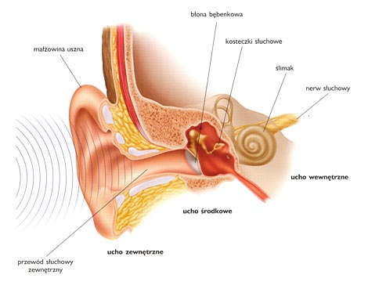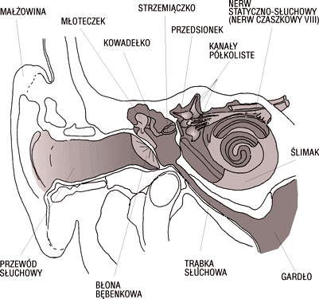

Oko– narządy receptorowe umożliwiające wykrywanie kierunku padania światła i jego intensywności oraz, wraz ze wzrostem złożoności konstrukcji, efektywny proces formowania obrazu, czyli widzenie.
Opis: Budowa narządu wzroku: A - rogówka, B - tęczówka, C - komora przednia, D - źrenica, E - soczewka, F - plamka żółta, G - mięsień gałki ocznej, H - nerw wzrokowy, I - plamka ślepa, J - ciało szkliste, K - naczyniówka, L - siatkówka
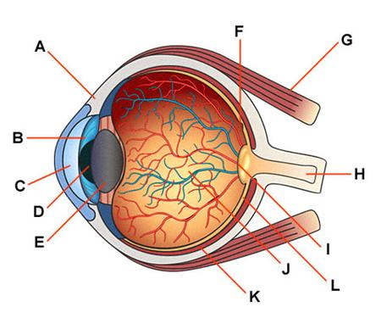
Smak – jeden z podstawowych zmysłów dostępnych organizmom, służący do chemicznej analizy składu pokarmu. U wielu organizmów smak i węch nie są oddzielone.
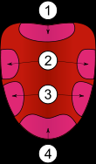Kubki smakowe. 1 - gorzki, 2 - kwaśny, 3 - słony, 4 - słodki

